Pour les besoins du port Rockbox, j'ai ouvert mon R0. C'est donc l'occasion pour faire un petit guide de désassemblage pour ceux qui voudraient aussi ouvrir leur R0 ou pour les possesseurs de R0 curieux de savoir ce que la bête a dans le ventre^^
Le R0 est plutôt facile à désassembler contrairement à d'autres baladeurs. Il est bien conçu et le risque de casser quelque chose lors de la manipulation est plutôt faible.
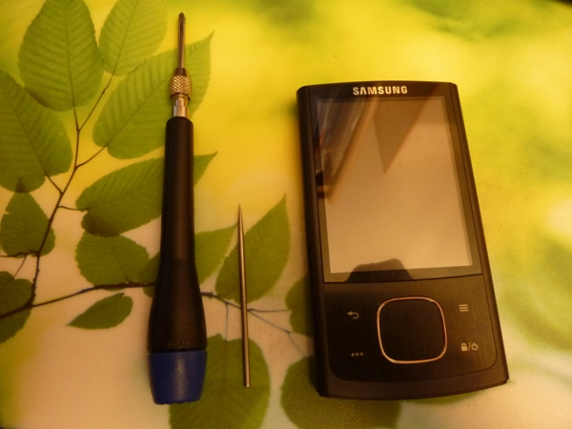
Tout ce dont vous avez besoin est un petit tournevis et un objet fin telle la pointe sur la photo
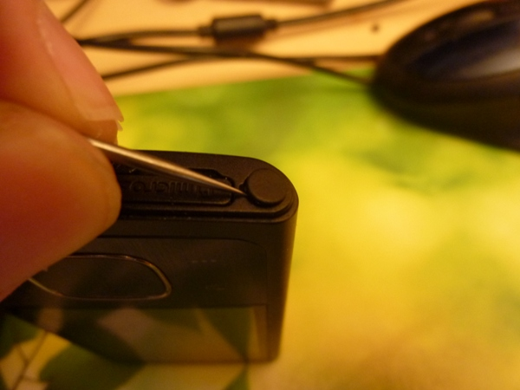
Retirez les deux caches des vis avec l'objet fin.
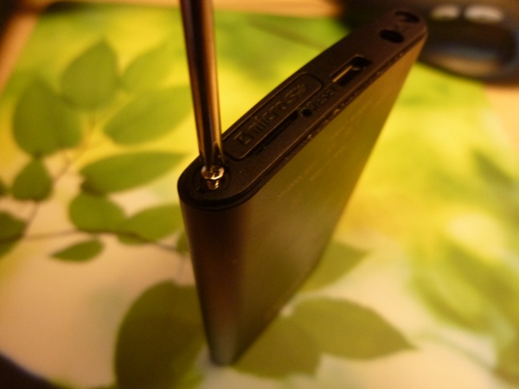
Retirez les deux vis. Elles sont petites donc attention à où vous les posez afin de ne pas les perdre!
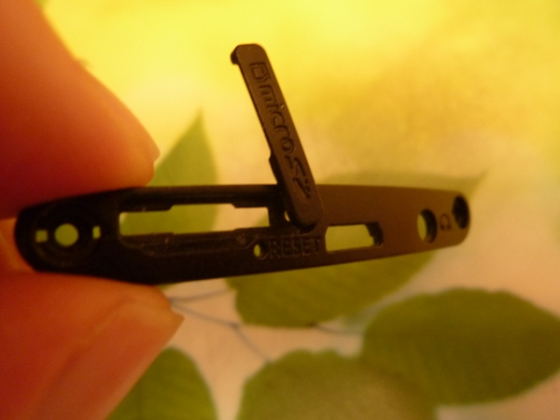
Vous pouvez maintenant retirer le cache des connectiques
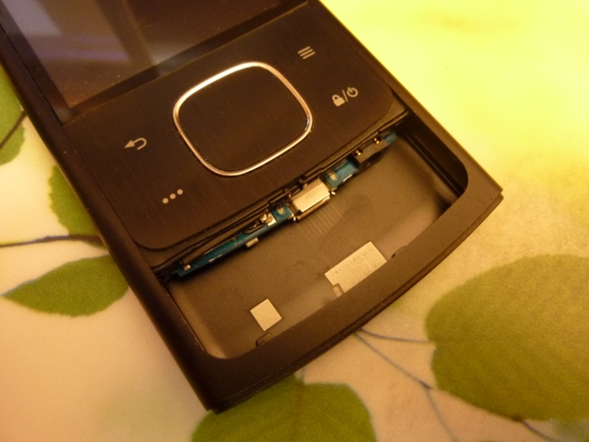
On arrive maintenant à mon étape préférée! En général sur les baladeurs il est dur d'ouvrir la coque sans abimer le baladeur car elle est (trop) bien clipsée. Tandis qu'ici, ça coulisse facilement, fluidement, sans problème. Magique quoi :D
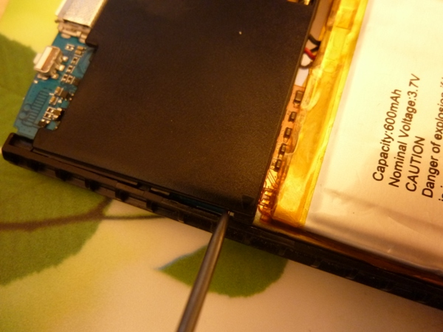
Retirez le capot avec l'objet fin. Il est simplement clipsé.
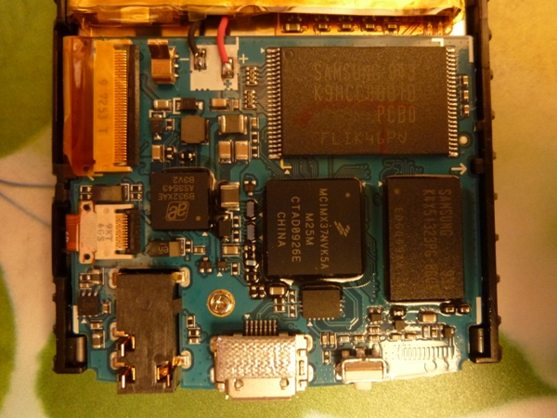
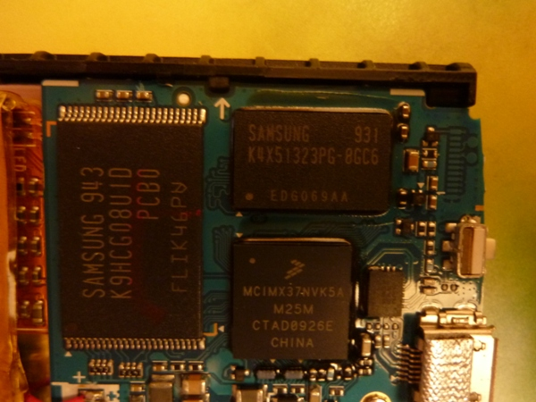
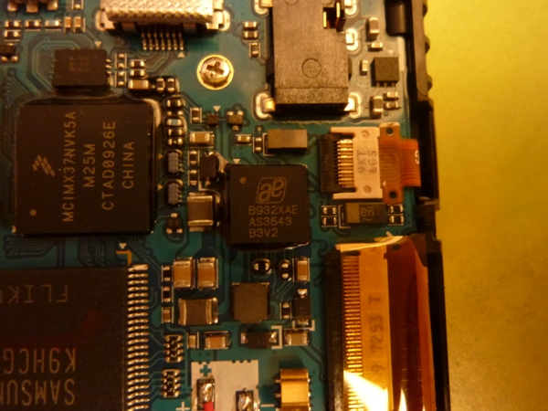
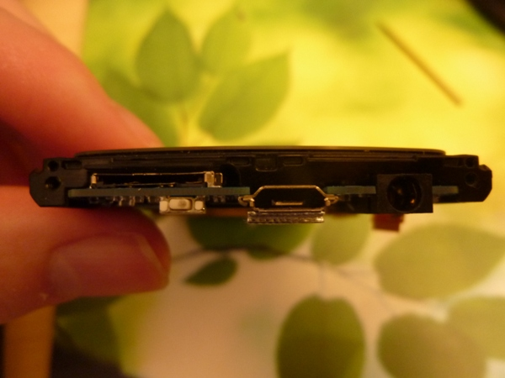
Et voilà le travail! :D
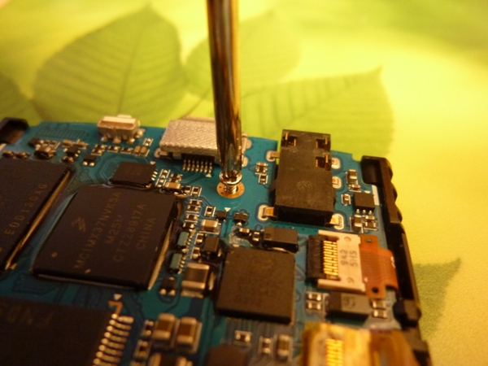
Retirez l'unique vis du PCB.
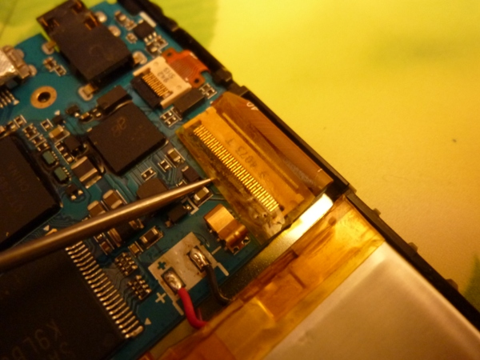
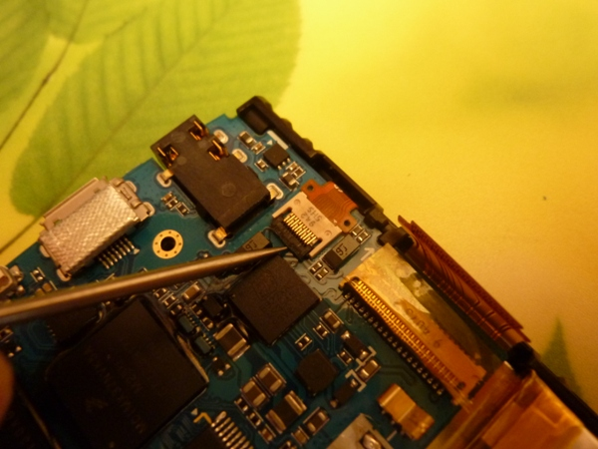
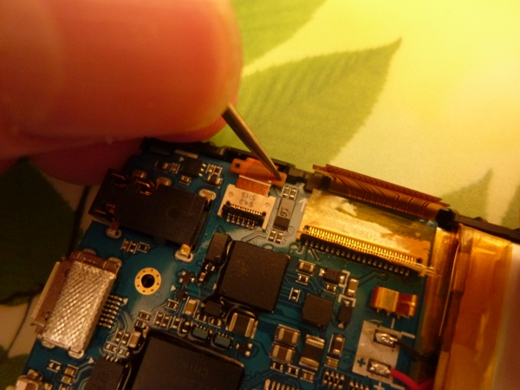
On arrive maintenant à l'étape la plus délicate (donc ça va, vous avez déjà vu pire n'est-ce pas?). Soulevez prudemment la petite partie noire avec l'objet fin puis retirez la nappe des boutons et de l'écran.
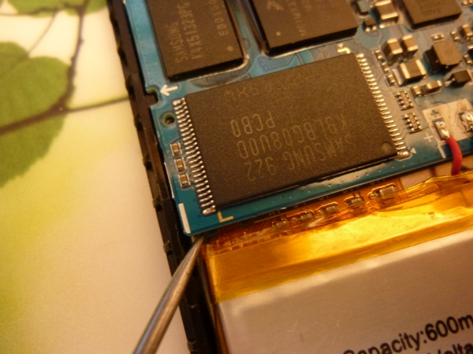
Utilisez l'objet fin pour retirer le PCB. Attention à la batterie qui est soudée!
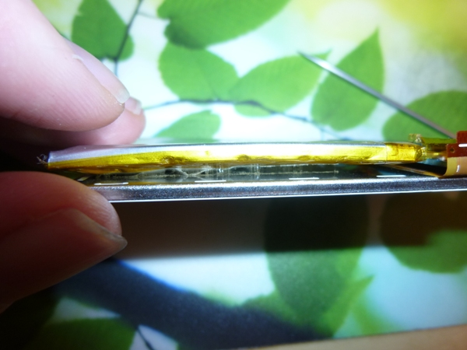
Au début, j'ai essayé de retirer la batterie mais comme vous pouvez le voir sur la photo ci-dessus, elle est très très bien collée sur le dos de l'écran donc finalement j'ai abandonné cette idée. Il vaut mieux retirer l'écran et la batterie ensemble et les laisser collés l'un à l'autre.
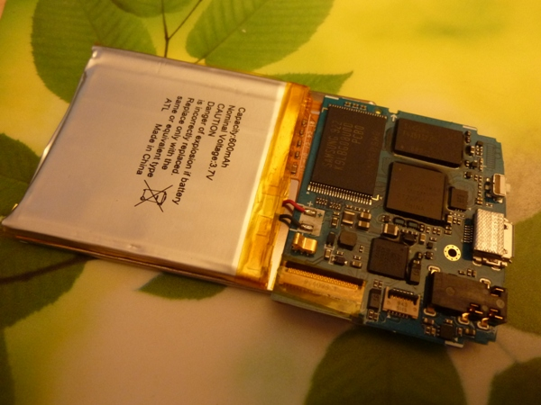
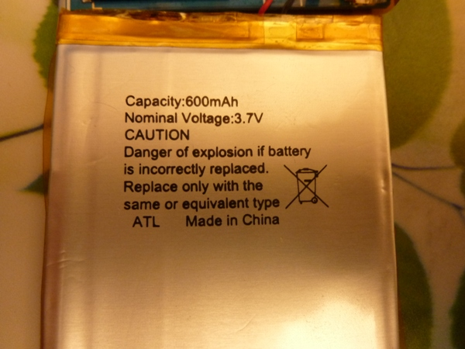
La batterie soudée 600mah. Il est possible de la remplacer si vous avez quelques connaissances en soudage. La batterie est une ATL (Amperex Technology Limited), une marque connue donc. Les dimensions sont d'environ 43 x 43 x 04 mm.
